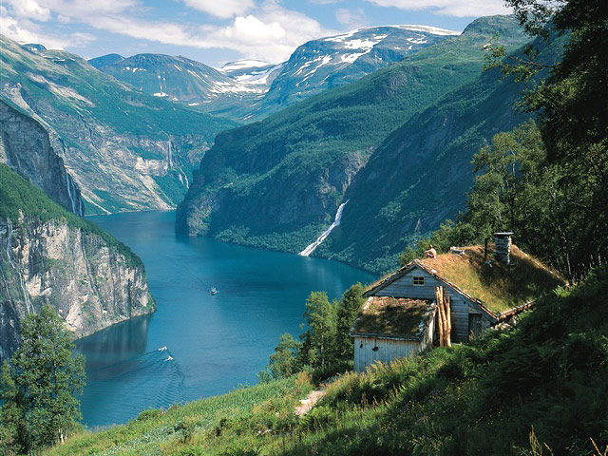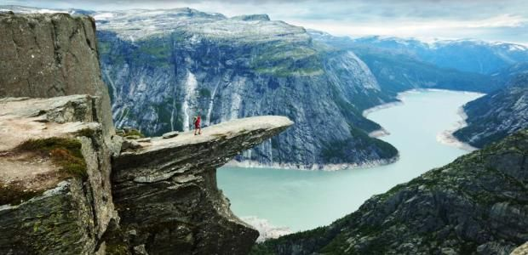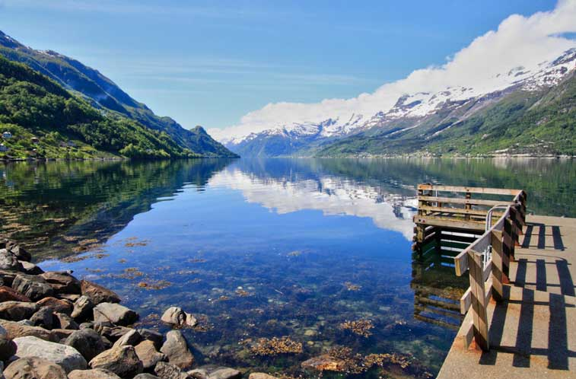**стоимость тура:**

***230 € + 40 руб. + ВИЗА***

***Членам профсоюза частично оплачивается тур услуга***

***Мы запрашиваем многократные шенген-визы для Вас!***

**заявки на участие в туре принимаются до *19 марта, сбор документов до 25 марта***

**программа тура:**

* 29.04 – ***00.00*** – Отъезд из **Витебска**. Прибытие в Ригу около 10 часов. Прогулка по городу. Обед (за дополнительную плату 10 €). Отправление парома в 17:30.
* 30.04 – ***8.00*** – завтрак на пароме (по желанию доплата 11 €). Прибытие в **Стокгольм** в 10:00. Переезд в Осло (около 500 км). Вечерняя экскурсия по городу. Обзорная экскурсия по Осло: Ратуша, Старинная крепость Акерхюс, Кафедральный собор, “Квадратурен” - квартал Кристина IV, Парламент, Дворец и проспект Карла Юхана “Витрина Норвегии”, Университет, Драматический театр, парк скульптур Вигеланна.Заселение в отель на территории Норвегии. Ночь в отеле.
* 01.05 – ***7-00*** – Завтрак. Поездка в регион **Фьордов** (доп.оплата за вх.билет по горной железной дороге + билет на катер). Норвегия. Именно здесь располагаются великолепные водопады, роняющие тонны кристально чистой воды в реки и заливы. Именно здесь туристы могут наслаждаться красивым блеском ледников, расположенных на вершинах окрестных гор. Всю красоту и грандиозность норвежской природы в полной мере можно ощутить, путешествуя по воде. И водная прогулка из живописного местечка **Флом**, притягательный город, который расположен на **Аурландс - фьорде** до деревушки **Гудванген на Нэрёй - фьорде** позволит насладится классическим видом Норвегии, высокими скалами с заснеженными макушками, прозрачной гладью чистейших вод. Ночной переезд в Стокгольм.
* 02.05 – Обзорная пешеходная экскурсия по Стокгольму. Старый город (Гамла Стан, Gamlastan) - крупнейший и лучше всего сохранившийся в Европе средневековый центр города - одна из самых интересных достопримечательностей шведской столицы. Свободное время. В 16:30 выезд из центра города на терминал, посадка на паром Tallink Silja. Отправление в Ригу. Ночь развлечений на пароме.
* 03.05. – ***10.00*** – завтрак на пароме (по желанию доплата 11 €). Прибытие в **Ригу**. Экскурсия по старой Риге 2 часа. Вы познакомитесь со многими архитектурными памятниками средневековья (дома "Три брата", церковь Св. Петра, Пороховая башня, церковь Св. Якова, Домский собор и многое другое). Переезд в Витебск (480 км). Вечернее прибытие.

**В стоимость входит:**

* проезд комфортабельным автобусом;
* экскурсионное обслуживание с русскоговорящим гидом (без входных билетов);
* проезд на пароме Рига - Стокгольм - Рига;
* ночлег в отеле 2* с завтраком

**Дополнительно оплачивается:**

* ВИЗА 60€, дети до 12 лет бесплатно, дети с 12 лет и студенты очного обучения до 25 лет - 35€
* Медстраховка – 7р;
* Путешествие по горной железной дороге Фломсбана - 550 NOK (~58€), детям до 14 – 50% скидка.
* 2-х часовой круиз по Согнефьорду – 335-380 NOK (~35-40€), детям до 14 – 50% скидка.
* завтраки, ужины на пароме

**Контактные лица:**

Жукова Снежана Юрьевна (+375 29 217 83 17) (сотрудники)

Анастасия (+375333832955) (студенты)

Подробная программа и список документов на сайте http://www.vsmu.by

**С уважением, профком сотрудников, профком студентов**